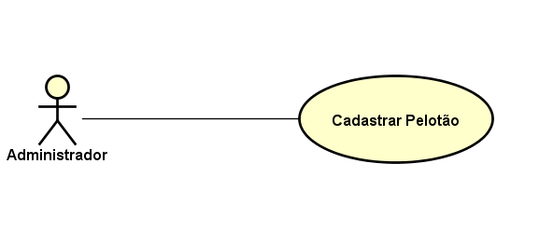

Figura XX - Caso de Uso - Cadastrar Pelotão

Fonte: O Autor (2016)

Tabela XX - Caso de Uso - Cadastrar Pelotão

|  |  |
| --- | --- |
| **Caso de Uso** | Cadastrar Pelotão |
| **Descrição** | Cadastrar os Pelotão. |
| **Atores** | Administrador |
| **Pré-Condição** | Administrador deve estar logado no sistema. |
| **Pós-Condição** | Pelotão cadastrada no sistema. |
| **Requisitos Associados** | RF36 - Gerenciamento de Pelotões |
| **Fluxo Principal:** | |
| 1. [A] Informar dados. 2. [A] Clicar em Salvar. 3. [S] Validar dados. 4. [S] Salvar os dados. 5. [S] Mostrar mensagem de conclusão. | |
| **Tratamento das Exceções:** | |
| 1.a Dados inválidos.  1.a.1 [S] Mostrar mensagem de erro indicando os critérios não respeitados ou informações não preenchidas.  1.a.2 [S] Voltar ao passo 1 | |
| **Validações:** | |
|  | |

Fonte: O Autor (2016)

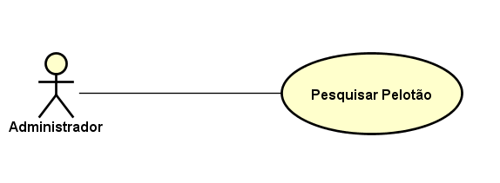

Figura XX - Caso de Uso - Pesquisar Pelotão

Fonte: O Autor (2016)

Tabela XX - Caso de Uso - Pesquisar Pelotão

|  |  |
| --- | --- |
| **Caso de Uso** | Pesquisar Pelotão |
| **Descrição** | Pesquisa os pelotões cadastrados respeitando os filtros. |
| **Atores** | Administrador |
| **Pré-Condição** | Administrador deve estar logado. |
| **Pós-Condição** | Visualização das Pelotão. |
| **Requisitos Associados** | RF36 - Gerenciamento de Pelotões |
| **Fluxo Principal:** | |
| 1. [A] Informar filtros. 2. [A] Clicar em Pesquisar. 3. [S] Validar filtros. 4. [S] Buscar os dados. 5. [S] Mostrar dados retornados. | |
| **Tratamento das Exceções:** | |
| 1.a Filtros inválidos.  1.a.1 [S] Mostrar mensagem de erro indicando os critérios não respeitados ou informações não preenchidas.  1.a.2 [S] Voltar ao passo 1 | |
| **Validações:** | |
|  | |

Fonte: O Autor (2016)

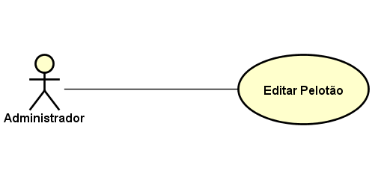

Figura XX - Caso de Uso - Editar Pelotão

Fonte: O Autor (2016)

Tabela XX - Caso de Uso - Editar Pelotão

|  |  |
| --- | --- |
| **Caso de Uso** | Editar Pelotão |
| **Descrição** | Editar um pelotão já cadastrado no sistema. |
| **Atores** | Administrador |
| **Pré-Condição** | Administrador deve estar logado no sistema. |
| **Pós-Condição** | Pelotão editada. |
| **Requisitos Associados** | RF36 - Gerenciamento de Pelotões |
| **Fluxo Principal:** | |
| 1. [A] Pesquisar Pelotão já cadastrado. 2. [A] Clicar em Editar. 3. [S] Buscar cadastro para edição. 4. [S] Retornar cadastro. 5. [A] Alterar dados. 6. [A] Clicar em Salvar. 7. [S] Validar dados. 8. [S] Salvar os dados. 9. [S] Mostrar mensagem de conclusão. | |
| **Tratamento das Exceções:** | |
| 1.a Dados inválidos.  1.a.1 [S] Mostrar mensagem de erro indicando os critérios não respeitados ou informações não preenchidas.  1.a.2 [S] Voltar ao passo 1 | |
| **Validações:** | |
|  | |

Fonte: O Autor (2016)

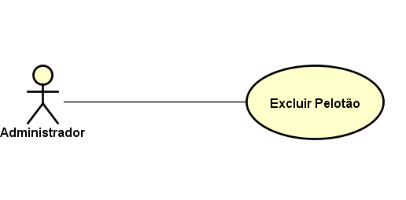

Figura XX - Caso de Uso - Excluir Pelotão

Fonte: O Autor (2016)

Tabela XX - Caso de Uso - Excluir Pelotão

|  |  |
| --- | --- |
| **Caso de Uso** | Excluir Pelotão |
| **Descrição** | Excluir um pelotão já cadastrado no sistema. |
| **Atores** | Administrador |
| **Pré-Condição** | Administrador deve estar logado no sistema e o pelotão em questão cadastrado. |
| **Pós-Condição** | Pelotão removido do sistema. |
| **Requisitos Associados** | RF36 - Gerenciamento de Pelotões |
| **Fluxo Principal:** | |
| 1. [A] Pesquisar Pelotão já cadastrado. 2. [A] Clicar em Excluir. 3. [A] Confirmar solicitação. 4. [S] Validar possibilidade de exclusão. 5. [S] Excluir Pelotão solicitada. 6. [S] Mostrar mensagem de conclusão. | |
| **Tratamento das Exceções:** | |
| 1.a Exclusão não possível.  1.a.1 [S] Mostrar mensagem de erro indicando os critérios não respeitados.  1.a.2 [S] Voltar ao passo 1 | |
| **Validações:** | |
|  | |

Fonte: O Autor (2016)